Meno: 6.ročník Body/známka:______/______

**1. Vypočítaj veľkosti susedných uhlov α a β.**

|  |  |  |  |  |  |
| --- | --- | --- | --- | --- | --- |
| α | 38° |  | 17° |  | 97° |
| β |  | 134° |  | 64° |  |

**2.Vypočítaj zvyšný uhol trojuholníka a napíš o aký trojuholník z hľadiska uhlov ide, ak:**

a) α = 34°, β = 65°, γ = ?

b) α = ?, β = 90°, γ = 40°

**3. Vypočítaj veľkosti všetkých uhlov na obrázku.**

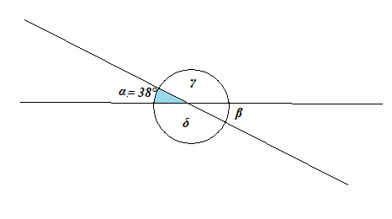

**4. Zakrúžkuj správnu odpoveď:**

1. Súčet uhlov v trojuholníku je 360° áno – nie
2. Vrcholové uhly sú zhodné áno – nie
3. Os uhla neprechádza vrcholom uhla áno – nie
4. Uhol 85° je ostrý áno – nie
5. Os priameho uhla rozdelí uhol na dva  
   ostré uhly áno – nie
6. Uhol 90° je priamy uhol áno – nie
7. Súčet susedných uhlov je 180° áno - nie

5**. Súčet veľkostí uhlov α a β na obrázku sa rovná:**

**(A)** 210° **(B)** 180° **(C)** 200° **D)** 220°

